Номер в геральдическом реестре  Ульяновской области | Дата внесения  в геральдический реестр  Ульяновской области | Название официального символа | Регистрационный номер  в Государственном геральдическом  регистре Российской Федерации  и дата внесения | Цветное графическое  изображение (рисунок)  официального символа  (в действующей редакции) | Геральдическое описание  официального символа (текст)  с указанием автора/авторов  (в действующей редакции) | Решение об утверждении  (об изменении)  официального символа | Место хранения  официального символа
1 | 2 | 3 | 4 | 5 | 6 | 7 | 8
107 | 14.06.2016 | Герб  Базарно-сызганского района | № 8883 от 10.12.2013 | 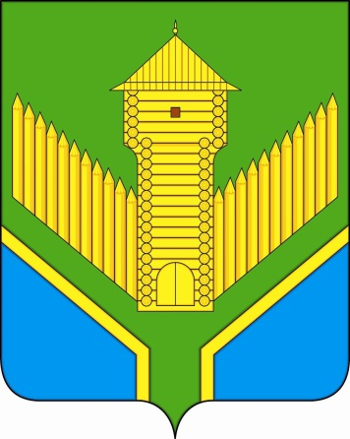 | В лазоревом поле – зелёная вырубная и расторгнутая посередине широкая оконечность, тонко окаймлённая золотом, и над ней – золотая бревенчатая башня с остроконечной кровлей и с отходящими в стороны и вверх, не достигающими краёв щита палисадами того же металла.  Сергей Гурьянов (р.п. Базарный Сызган), Константин Мочёнов, исполнительный директор правления общероссийской общественной организации «Союз геральдистов России» (г. Химки), Ольга Салова, художник общества с ограниченной ответственностью «Регион-Сервис» (г. Москва) | Решение  Совета депутатов муниципального образования  «Базарно-сызганский район»  от 15.11.2013  № 23  (с изменениями, внесёнными решением Совета депутатов муниципального образования  «Базарно-сызганский район»  от 16.04.2014  № 84) | Зал заседаний администрации муниципаль-ного образования «Базарно-сызганский район»

